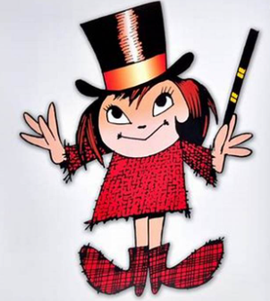
ČARODĚJNICE
Pálení čarodějnic patří doposud k velmi živým zvykům. Filipojakubská noc z 30. dubna na 1. květen bývala jednou z magických nocí, kdy prý měly zlé síly větší moc než jindy. Lidé věřili, že poletují čarodějnice mířící na velký slet čarodějnic. Proti zlým čárám se lidé bránili hlukem (bušením do hrnců) a pálením ohně (čarodějnic), aby je zahnali…
U nás ve školce si uděláme čarodějný rej (děti mohou přijít v kostýmech), budeme rozpoznávat jedovaté houby a rostliny, vařit lektvary a létat na koštěti. Možná si uděláme i hůlku proti zlým silám….
Pět ježibab s jedním okem
letí, letí nad potokem,
letí jako hejno ptáků,
pět ježibab na smetáku.
Pět ježibab s jedním uchem
jako hejno letí vzduchem,
letí, letí v letu svačí
pět ježibab na tryskáči.
Pět ježibab s jedním nosem
volá na mě: " Arnošt, pojď sem!"
A když nejdu, tak se štětí,
pět ježibab na koštěti

